新北区薛家中心小学特殊学生档案（2018.1 建）
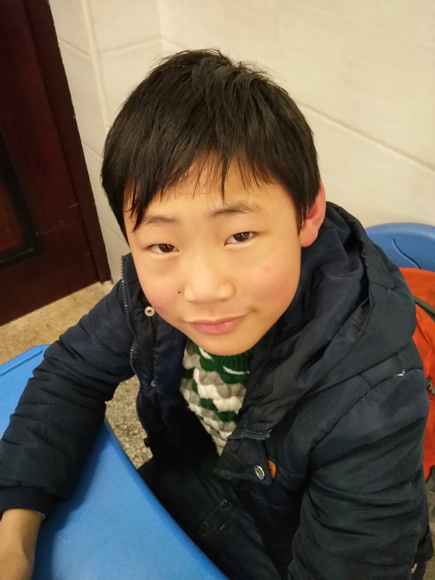 | 姓名 | 赵家心 | 性别 | 男 | 出生年月 | 2004、6
 | 班级 | 六（3） | 班主任 | 郑玉琴
家庭背景  描述  （越详细越好） | 接手以来，邀请过好几次，但父母从来不来学校与老师交流，只有老师打电话给家长多次才接两次，因此对该生的家庭情况不甚详细了解，只知父母都是有正常工作的，妈妈有时会出差。妈妈对这个孩子是不管的，有一次在电话里说不认识赵家心这个人，自己也与他没有关系，让他爸爸来管他，但是也没有看到爸爸有管教的痕迹。
该生日常  行为描述  （客观具体） | 没有是非观念，不懂对错，任性妄为，没有任何管束。不时会做出一些很傻很痴的事。每天在教室和学校惹事，有时控制不住自己会发出怪叫声，下课在教室和走廊奔跑追逐，以骚扰同学为乐。喜欢看漫画类书籍。如果有此类书籍，上课时才能安静看书，不影响他人，否则就会影响课堂秩序。上课完全不听，作业完全不做，在座位上要么睡觉，要么看书，吃零食。有时会不去上课，私自留在教室里；辅导课时间会不在教室，独自在校园游荡或玩。
教  育  指  导  记  录 | 时间 | 帮教记录 |  |  |  | 帮教者
教  育  指  导  记  录 | 9、25 | 向前任班主任了解其各方面情况 |  |  |  | 郑玉琴
教  育  指  导  记  录 | 10、9 | 教育其遵守学校常规。 |  |  |  | 郑玉琴
教  育  指  导  记  录 | 10、18 | 教育其不吃零食，保持座位整洁。 |  |  |  | 郑玉琴
教  育  指  导  记  录 | 11、2 | 教育其课间不能追逐打闹，时刻注意安全。 |  |  |  | 郑玉琴
教  育  指  导  记  录 | 11、28 | 教育其遵守课堂常规，不影响课堂秩序。 |  |  |  | 郑玉琴
教  育  指  导  记  录 | 12、12 | 教育遵守学校各项常规，分清是非。 |  |  |  | 郑玉琴
教  育  指  导  记  录 | 1、3 | 教育其与同学和睦相处。 |  |  |  | 郑玉琴
教  育  指  导  记  录 | 1、16 | 教育其遵守常规，不乱扔垃圾，中午不能出去游荡。 |  |  |  | 郑玉琴

